Для заказа доставки работы воспользуйтесь поиском на сайте http://www.mydisser.com/search.html

МІНІСТЕРСТВО ОСВІТИ І НАУКИ, МОЛОДІ ТА СПОРТУ УКРАЇНИ
ДОНЕЦЬКИЙ НАЦІОНАЛЬНИЙ УНІВЕРСИТЕТ

ГАРБЕРА ОЛЬГА ЄВГЕНІВНА

УДК 339.9:338.48(043.3)

РОЗВИТОК МІЖНАРОДНОГО ТУРИЗМУ У СВІТОВІЙ ЕКОНОМІЧНІЙ СИСТЕМІ

Спеціальність 08.00.02 – світове господарство
і міжнародні економічні відносини

Автореферат
на здобуття наукового ступеня
кандидата економічних наук

Донецьк – 2012
Дисертацією є рукопис.
Роботу виконано на кафедрі менеджменту Тернопільського національного економічного університету Міністерства освіти і науки, молоді та спорту України.

Науковий керівник: доктор економічних наук, професор
Брич Василь Ярославович,
Тернопільський національний
економічний університет
Міністерства освіти і науки, молоді та спорту України, завідувач кафедри менеджменту.

Офіційні опоненти:

доктор економічних наук, доцент Чижиков Геннадій Дмитрович, Донецький національний університет економіки і торгівлі ім. М. Туган-Барановського МОНмолодьспорту України, професор кафедри економіки підприємства;

кандидат економічних наук Борунов Валерій Борисович, Таврійський національний університет ім. В.І.Вернадського МОНмолодьспотру України (м. Сімферополь), ст. викладач кафедри міжнародної економіки.

Захист дисертації відбудеться «03» грудня 2012 р. о 10 годині на засіданні спеціалізованої вченої ради Д 11.051.03 у Донецькому національному університеті за адресою: 83015, м. Донецьк, вул. Челюскінців, 186.

З дисертацією можна ознайомитись у бібліотеці Донецького національного університету за адресою: 83001, м. Донецьк, вул. Університетська, 24.

Автореферат розісланий «21» листопада 2012 р.

Вчений секретар
спеціалізованої вченої ради
д.е.н., доцент С.П. Калініна

Загальна характеристика роботи

Актуальність теми. На сучасному етапі світогосподарського розвитку міжнародний туризм виступає однією з галузей сфери послуг, що розвиваються найбільш динамічно, незважаючи на коливання світової економічної кон’юнктури. Спостерігається зростання питомої ваги туризму у світовому експорті-імпорті послуг, збільшення доходів від міжнародного туризму, зростання його частки у формуванні ВВП країн. Зазначені явища зумовлюють необхідність дослідження сучасних тенденцій та закономірностей розвитку світового туристичного ринку, потребують ідентифікації ключових чинників, що впливають на розвиток міжнародного туризму.
Враховуючи значний вплив туристичної галузі на економічний та соціальний розвиток країн, розширення та підтримання зовнішньоекономічних зв’язків держави, потребують визначення основні принципи розбудови державної політики розвитку туризму, особливо в умовах нестабільності зовнішнього економічного середовища.
Дослідженню проблем розвитку світового ринку послуг та міжнародного туризму в світовій економічній системі присвячено праці відомих вітчизняних та зарубіжних вчених Л. Агафонової, В. Азар, І. Зоріної, В. Будкіна, Ю. Козака, В. Козика, А. Поручника, Ю. Макогона, В. Новицького, Є. Савельєва, Г. Чижикова, О. Шаптала, Р. Вернона, Д. Дваєра, Дж. Маккензі, Б. Оліна, М. Портера, У. Теобальда, О. Хекшера та ін.
Незважаючи на значну кількість наукових доробок із зазначеної наукової проблематики, питання розвитку міжнародного туризму у світовій економічній системі на сучасному етапі розвитку світового господарства вимагають подальших досліджень.
Вищевикладене обумовлює актуальність теми дисертаційної роботи.
Зв‘язок роботи з науковими програмами, планами, темами. Дисертацію виконано відповідно до напрямків науково-дослідної роботи кафедри менеджменту Тернопільського національного економічного університету МОНмолодьспорту України за держбюджетними темами: «Дослідження тенденцій в управлінні зовнішньоекономічною діяльністю за умов глобалізації» (номер держреєстрації 0107U000042), в рамках якої досліджено чинники, що впливають на розвиток міжнародної туристичної галузі; «Управління транснаціональною економічною діяльністю» (номер держреєстрації 0107U000041), в рамках якої проаналізовано розвиток ринку туристичних послуг в світовій економічній системі.
Мета і задачі дослідження. Метою роботи є розвиток теоретико-методологічних основ дослідження розвитку туристичної галузі в світовій економічній системі і розробка науково-практичних рекомендацій щодо розвитку міжнародного туризму на сучасному етапі світогосподарського розвитку.
Відповідно до мети роботи в дисертації поставлено і вирішено такі задачі:
- проаналізувати теоретичні основи розвитку світового ринку послуг в світовій економічній системі;
- дослідити концептуальні засади впливу глобалізації на розвиток світового ринку послуг і ринку туристичних послуг;
- визначити місце міжнародного туризму в світовій економічній системі;
- проаналізувати розвиток ринку туристичних послуг в світовій економічній системі;
- дослідити чинники, що впливають на розвиток міжнародної туристичної галузі;
- проаналізувати особливості розвитку міжнародного туризму в Україні;
- запропонувати шляхи удосконалення організаційно-економічних засад включення України до світового господарства через розвиток міжнародного туризму;
- визначити шляхи створення передумов залучення та використання іноземних інвестицій в туристичну галузь національної економіки;
- запропонувати напрямки удосконалення державного регулювання туристичної галузі в контексті підвищення ефективності її функціонування.
Об'єктом дослідження є процес розвитку міжнародного туризму в світовій економіці.
Предметом дослідження є теоретико-методологічні засади й організаційно-економічні умови розвитку міжнародної туристичної галузі у світовій економічній системі.
Методи дослідження. Теоретичною й методологічною основою дослідження виступають фундаментальні положення сучасної економічної теорії, наукові праці вітчизняних і зарубіжних вчених з питань розвитку світової економіки та міжнародного ринку туристичних послуг.
У процесі дослідження використано діалектичний метод наукового пізнання, а також загальнонаукові методи дослідження: метод теоретичного узагальнення (при дослідженні теоретичних основ розвитку світового ринку послуг); системний підхід (при дослідженні концептуальних засад впливу глобалізації на розвиток світового ринку туристичних послуг); методи статистичного та економіко-математичного аналізу (при розробці науково-методичного підходу щодо визначення оптимального обсягу інвестування туристичної галузі) та ін.
Інформаційною основою дослідження є міжнародні нормативно-правові акти в сфері регулювання міжнародних туристичних послуг, аналітичні матеріали та нормативні документи світової туристичної організації, інших міжнародних організацій, Закони України, постанови Кабінету Міністрів України, матеріали Державного комітету статистики України.
Наукова новизна отриманих результатів полягає в поглибленні теоретико-методологічних основ дослідження світового ринку туристичних послуг та розробці науково-практичних і організаційно-економічних рекомендацій щодо розвитку міжнародного туризму в світовій економічній системі.
Конкретні наукові результати, що характеризують новизну проведеного дослідження, полягають у такому:
вперше:
розроблено механізм залучення іноземних інвестицій в туристичну галузь України, який передбачає збільшення економічної активності через створення сприятливого інвестиційного середовища (державні гарантії захисту іноземних інвестицій; правовий режим інвестиційної діяльності; гарантії від примусових вилучень; гарантії на випадок припинення інвестиційної діяльності та ін.) з урахуванням конкурентних проявів функціонування туристичної галузі в ринкових умовах (законодавче забезпечення; інфраструктурне забезпечення; відкриття іноземним інвесторам доступу до ринку туристичних послуг; система проведення експертиз інвестиційних проектів та ін.), використання якого сприятиме удосконаленню державної політики щодо залучення іноземного капіталу в туристичну галузь (впровадження відкритої моделі розвитку туристичної галузі; визначення пріоритетних напрямів використання інвестицій в туристичній галузі; координація діяльності щодо залучення іноземних інвестицій з міжнародними організаціями та ін.);
удосконалено:
організаційно-економічні засади залучення та використання іноземних інвестицій в туристичну галузь національної економіки, а саме обґрунтовано необхідність запровадження системи стимулювання іноземних інвесторів залежно від пріоритетності об’єкту інвестування, обсягу інвестиції і терміну її дії; запропоновано створення єдиного цілісного механізму державного управління іноземними інвестиціями, центральне місце в якому має належати спеціалізованій державній компанії з іноземних інвестицій;
кількісні засади оцінки шляхів розвитку туристичної галузі через розробку науково-методичного підходу щодо визначення оптимального обсягу інвестування туристичної галузі на основі встановлення рівноважного цінового оптимуму між пропозицією унікальної туристичної послуги, ординарної туристичної послуги та потребами туристів;
отримали подальшого розвитку:
понятійно-категоріальний апарат дослідження міжнародного туризму в світовій економічній системі, а саме надано авторські визначення понять: економічна система - важлива детермінанта функціонування суспільства, яка перебуває в постійному русі, охоплює певний спосіб виробництва (продуктивні сили і виробничі відносини) і в ході історичної еволюції розвивається в напрямку цілісності; світова економічна система – сукупність пов’язаних і певним чином упорядкованих елементів економічних систем країн, що утворюють певну цілісність економічної системи у світовому масштабі і визначають структуру світової економіки; міжнародний туристичний продукт – комплекс туристичних послуг, який реалізується або пропонується до реалізації одночасно на території декількох країн, до складу якого входять послуги з перевезення, розміщення та інші послуги, пов’язані з міжкраїновим характером обслуговування споживачів (туристів); міжнародна туристична послуга – економічне благо, спожите туристом при переміщенні за кордон і пов’язане зі споживанням послуг з перевезення, розміщення, харчування, екскурсійного та іншого обслуговування;
теоретико-методологічні основи дослідження впливу глобалізації на розвиток світового ринку послуг, а саме обґрунтовано, що в умовах глобальної конкуренції нецінова конкуренція на світовому ринку послуг витісняє цінову, наслідком чого є конкуренція якості, на основі чого висунуто гіпотезу щодо виникнення нового фактору виробництва послуг – ресурсу знання, значення якого в сучасних умовах постійно зростає.
Практичне значення отриманих результатів полягає в тому, що одержані наукові результати утворюють організаційно-економічну основу удосконалення включення України до світового ринку туристичних послуг.
Результати дослідження використано у практичній діяльності Управління зовнішніх зносин, зовнішньоекономічної та інвестиційної діяльності Тернопільської облдержадміністрації (№ 01/1-551 від 20.06.2011 р.) – сформовані завдання регіонального рівня, вирішення яких визначає забезпечення реалізації державної політики у сфері міжнародного туризму; Тернопільської торгово–промислової палати (довідка № 01-01/ 386 від 09.12.2011) – пропозиції щодо удосконалення державно-приватного партнерства в туристичній індустрії в контексті підвищення ефективності її функціонування; ТОВ «Шафран» (м. Тернопіль) (довідка № 35/2 від 07.12.2011 р.) та ЗАТ «Інтурист» (м. Терпоніль) (довідка № 16/3 від25.11.2011 р.) – пропозиції щодо удосконалення діяльності туристичного підприємства.
Результати досліджень, що містяться в дисертації, також використані в навчальному процесі у Тернопільському Національному економічному університеті при розробці навчально-методичних матеріалів та викладанні курсів «Менеджмент персоналу готельно–туристичної сфери», «Основи готельного менеджменту», «Менеджмент готельно–туристичної сфери», «Менеджмент підприємств туристичної сфери» (довідка № 126-24/1244 від 16.12.2011 р.)
Особистий внесок здобувача. Усі результати, викладені в дисертаційній роботі, отримані здобувачем самостійно та знайшли відображення в опублікованих працях автора.
Апробація результатів дослідження. Основні результати дослідження доповідались і отримали схвалення на міжнародних науково-практичних конференціях: «Пріоритетні напрямки наукових досліджень в Україні на сучасному етапі» (м. Київ, 2011 р.); «Дослідження та сучасність» (м. Київ, 2011 р.); «Ефективність бізнесу в умовах трансформаційної економіки» (м.Судак, 2011); «Новини от добрата наука» (м. Софія, 2009 р.), «Управління розвитком соціально – економічних систем: глобалізація, підприємництво, стале економічне зростання» (м. Донецьк, 2009 р.); «Predni vedecke novinky – 2009» (м. Прага, 2009 р.), «Wschodnia spolka – 2009» (м. Пшемисль, 2009 р.), «Vedecky pokrok na rozmezi millennium-2009» (м. Прага, 2009 р.).
Публікації. Основні результати дисертаційної роботи опубліковано у 18 одноосібних наукових працях загальним обсягом 6,1 д.а., у тому числі 11 статей у наукових фахових виданнях загальним обсягом 4,35 д.а.
Обсяг та структура дисертаційної роботи. Дисертація складається зі вступу, трьох розділів, висновків, додатків, списку використаних джерел із 178 найменувань. Зміст роботи викладено на 187 сторінках друкованого тексту, включаючи 19 таблиць на 15 сторінках, 21 рисунок на 17 сторінках.

Основний зміст дисертації
У вступі обґрунтовано актуальність теми дисертації, визначено мету і задачі дослідження, його предмет і об'єкт, наукову новизну та практичне значення одержаних результатів.
У першому розділі «Теоретико-методологічні основи дослідження міжнародного туризму у світовій економічній системі» проаналізовано теоретичні основи розвитку світового ринку послуг в світовій економічній системі; досліджено концептуальні засади впливу глобалізації на розвиток світового ринку послуг і ринку туристичних послуг; визначено місце міжнародного туризму в світовій економічній системі.
Сучасний етап світогосподарського розвитку характеризується прискореним розвитком сфери послуг в структурі економічних систем країн світу. В результаті аналізу методологічних підходів до аналізу економічних систем (С. Злупко, Б. Гаврилишин, В. Базилевич, І. Грабинський, Г. Башнянин, С. Мочерний, Б. Кульчицький, К. Макконнелл, С. Брю, П. Грегорі, Р. Стюарт та ін.) економічну систему визначено як важливу детермінанту функціонування суспільства, яка перебуває в постійному русі, охоплює певний спосіб виробництва (продуктивні сили і виробничі відносини) і в ході історичної еволюції розвивається в напрямку цілісності; світову економічну систему – як сукупність пов’язаних і певним чином упорядкованих елементів економічних систем країн, що утворюють певну цілісність економічної системи у світовому масштабі і визначають структуру світової економіки.
Встановлено, що одночасно з формуванням цілісності світової економічної системи існують різні підходи до формування концептуальних засад регулювання світової економічної системи (предметом розбіжності на концептуальному рівні є проблема збереження національного суверенітету в міжнародних відносинах). Визначено чинники, що протидіють становленню глобального механізму регулювання світової економічної системи: особливості соціально-економічної організації в різних секторах світової економіки; протистояння пануванню Заходу, яке створює загрози для інших країн, в міжнародних інституціях; цивілізаційні відмінності.
Обґрунтовано, що роль національної держави в умовах становлення світової економічної системи зводиться до такого: забезпечення умов для безперешкодного функціонування глобальних ринків; створення умов для формування уніфікованого відкритого суспільства; виконання функцій локального адміністрування глобальної системи управління світовою економікою.
Визначено, що становлення міжнародного ринку послуг як елементу світової економічної системи відбувається під впливом таких чинників: зростання мобільності виробників і споживачів послуг (розвиток транспорту, супутникового зв’язку, Інтернет тощо); поява нових форм торгівлі послугами (телекомунікація, інформатизація); збільшення попиту на певні види послуг (фінансові, банківські, страхові та ін.).
Доведено, що за вищевикладених умов спеціалізація країн на тих чи інших видах послуг залежить від рівня розвитку національних економік (для розвинутих країн характерною є спеціалізація на фінансових, інформаційно-комунікаційних і ділових послуг), для країн, що розвиваються – на транспортних, туристичних).
В результаті дослідження концептуальних засад впливу глобалізації на розвиток світового ринку послуг встановлено, що зростання взаємозалежності і відкритості економік країн світу багато в чому ліквідує кордони між внутрішньокраїновими і зовнішнім ринком послуг внаслідок прогресу в сфері транспорту і комунікаційних систем, що визначає роль сфери послуг як центрального компоненту постіндустріальної економіки.
Стосовно багатьох видів послуг (перш за все, наукоємних) глобального характеру набуває конкуренція. За даних умов на світовому ринку послуг спостерігається конкуренція якості як найважливіший елемент нецінової конкуренції, що на ринку послуг витісняє цінову конкуренцію. Доведено, що конкуренція на світовому ринку послуг, на відміну від ринку товарів, не уповільнює розвиток національних ринків послуг, не призводить до відмови від розвитку певних видів послуг, до зростання безробіття тощо. Одночасно для підтримання конкурентоспроможності на ринку послуг у глобальному масштабі важливого значення набуває система підготовки фахівців різного рівня як фундаменту розвитку галузі, що дозволило висунути гіпотезу щодо виникнення нового фактору виробництва послуг – ресурсу знання, значення якого в сучасних умовах постійно зростає.
Підкреслено, що в процесі глобалізації, внаслідок негативного впливу надмірної стандартизації характеристик споживання туристських послуг на місцеву культуру, тенденціям інтернаціоналізації і уніфікації протистоять тенденції збереження унікальності й національної самобутності
В результаті визначення місця міжнародного туризму у світовій економічній системі через дослідження особливостей міжнародного туристичного продукту (продукту за задумом; продукту у реальному виконанні; продукту із підкріпленням; конкурентного продукту), характеристик міжнародних туристичних послуг (невідчутність, невід’ємність, непостійність, недовговічність, відсутність власності, відсутність кордонів), життєвого циклу міжнародного туристичного продукту (стадія впровадження, фаза розробки, фаза «запуску», стадія реалізації продукту, стадія зростання, стадія зрілості, стадія вторинного поширення, стадія спаду) надано авторські визначення понять: міжнародний туристичний продукт – комплекс туристичних послуг, який реалізується або пропонується до реалізації одночасно на території декількох країн, до складу якого входять послуги з перевезення, розміщення та інші послуги, пов’язані з міжкраїновим характером обслуговування споживачів (туристів); міжнародна туристична послуга – економічне благо, спожите туристом при переміщенні за кордон і пов’язане зі споживанням послуг з перевезення, розміщення, харчування, екскурсійного та іншого обслуговування.
Визначено напрямки впливу міжнародного туризму на соціально-економічний розвиток країн та регіонів: первинний вплив (збільшення доходів турфірм, збільшення зайнятості в туристичному секторі); вторинний вплив (опосередкований, вимушений).
У другому розділі «Аналіз розвитку міжнародного туризму в світовій економічній системі» проаналізовано розвиток ринку туристичних послуг в світовій економічній системі; досліджено чинники, що впливають на розвиток міжнародної туристичної галузі; проаналізовано особливості розвитку міжнародного туризму в Україні.
Міжнародний туризм посідає вагоме місце у структурі світового господарства (12% світового ВВП, 13% витрат споживачів, 260 млн. працюючих), є однією з галузей світової економіки, що найбільш динамічно розвиваються (рис.1). В 2011 р. надходження від міжнародного туризму перевищили 1 трлн. дол. США (2010 р. – 928 млрд. дол. США), разом із сферою міжнародних пасажирських перевезень – 1,2 трлн. дол. США.
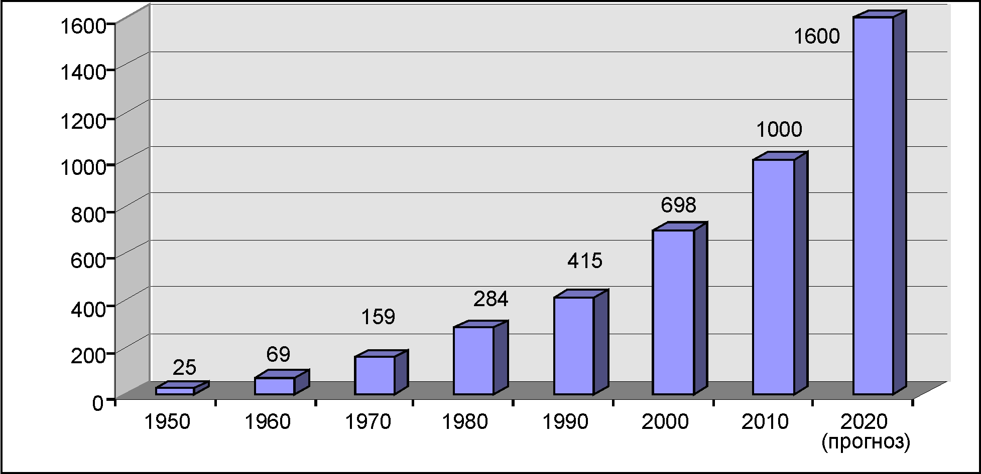
➔ ➔→⬇→ ⇨⬅↓➔⬇⬄ →⇨ ⬄⇨➔⬅⬄ ⇨⇨  ↑

У 2011 році найбільша частка надходжень у світову економіку від міжнародного туризму – 45% – була забезпечена за рахунок країн Європи (463 млрд. дол.. США). На Азіатсько-Тихоокеанський регіон припадало 28% (289 млрд. дол.), американський – 19 % (199 млрд. дол.), на країни Близького Сходу – 4% (46 млрд. дол. США), на африканські держави – 3% (33 млрд. дол. США). За темпами зростання домінував Американський регіон – 5,7%, в Європі значення даного показника становило – 5,2%, в Азіатсько-Тихоокеанському регіоні – 4,3%, Африці – 2,3%. На Близькому Сході спостерігались негативні темпи зростання – -14%).
В результаті проведеного аналізу визначено провідну роль Європи за показником міжнародних туристських прибуттів (рис.2 – рис.4), хоча і спостерігаються певні зрушення на користь інших регіонів (рис.5); встановлено близькість показників розвитку туристичної галузі європейських країн – лідерів світового рейтингу Індексу глобальної конкурентоспроможності (Швейцарія, Швеція, Фінляндія, Німеччина, Нідерланди, Данія, Великобританія, Бельгія, Норвегія, Франція, Австрія) за такими складовими: регуляторна база туризму; політика та законодавство; сталість навколишнього середовища; безпека та охорона; охорона здоров’я та гігієна; пріоритетність туризму; туристична інфраструктура; повітряна інфраструктура; наземна інфраструктура; інформаційно-технологічна інфраструктура; цінова конкурентоспроможність; культурні ресурси; людські ресурси; освіта та підвищення кваліфікації; доступність кваліфікованої робочої сили; туристична орієнтація економіки; природні ресурси тощо.
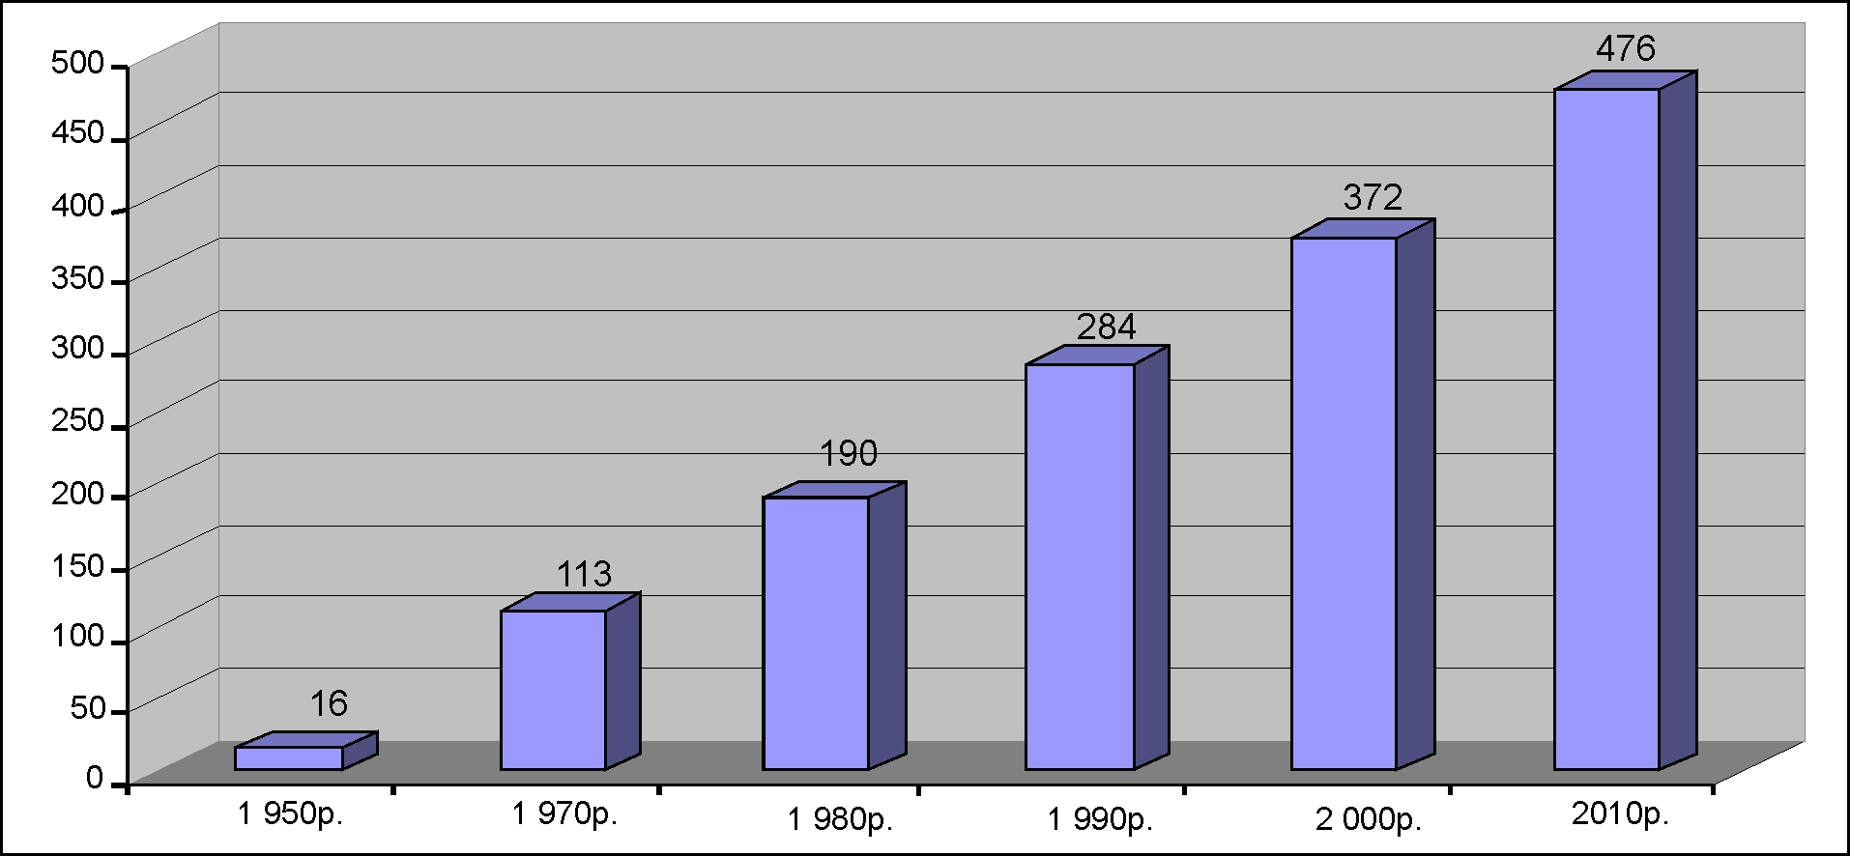
Рис.2. Динаміка прибуттів туристів в Європу, 1950-2010р., млн. чол.  
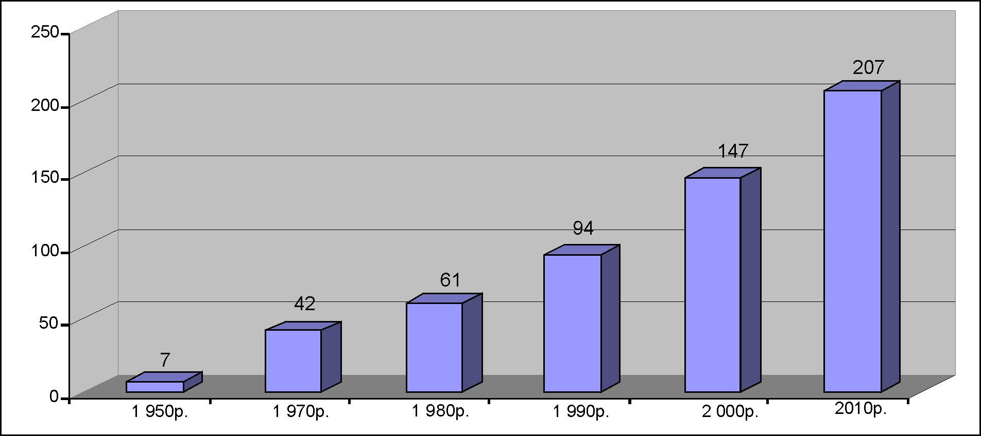
Рис.3. Динаміка прибуттів туристів в Америку, 1950-2010р., млн. чол.  
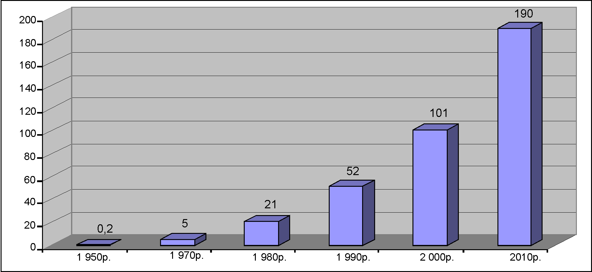
Рис.4. Динаміка прибуттів туристів в АТР, 1950-2010 р., млн. чол.  
 ⇨ ↓ ⇨→ ⇨⇨ →⇨ ⇨ ⇨↑↓  ⇨⇨   
В результаті аналізу зміни конкурентних позицій туристичної галузі на прикладі Швейцарії і Іспанії знайшла підтвердження висунута гіпотеза щодо ресурсу знання як нового фактору виробництва послуг (розвинута освітня система; можливість підвищення кваліфікації; еластичність ринку праці тощо).
В результаті аналізу чинників, що впливають на формування попиту на пропозиції на ринку міжнародних туристичних послуг, визначено, що найважливішими чинниками, які впливають на розвиток міжнародної туристичної галузі, є економічні (зростання добробуту населення, зростання потреби у відпочинку внаслідок стресових навантажень та ін.), соціальні (зміна вікової структури населення, зростання тривалості життя тощо), екологічні (урбанізація, потреба у рекреації). Найбільші темпи зростання попиту на туристичні поїздки спостерігались в країнах БРІК (Бразилія, Росія, Індія, Китай). Так, витрати китайських туристів при здійсненні зарубіжних поїздок в 2011р. досягли 73 млрд. дол. США.
В результаті аналізу розвитку туризму в Україні визначено, що становлення туристичного ринку в державі зумовлено, з одного боку, швидким насиченням ринку туризму, а з іншого – високим ступенем мінливості ринкової ситуації, що призводить до виникнення складних управлінських проблем на ринку туристичних послуг.
Встановлено, що характерною особливістю розвитку туристичної галузі України є те, що хоча країна входить до десятки європейських країн - лідерів за величиною залучення міжнародного туристичного потоку, Україна не є лідером за показником надходжень від туристичної діяльності (табл.1).
Таблиця 1
Рейтинг розвитку туристичної галузі країн Європи за показником залучення міжнародного туристичного потоку та показником надходжень від туристичної діяльності

Країна | № | Залучений туристичний потік, тис. чол. | Країна | № | Надходження від туристичної галузі, млн. дол. США
Франція | 1 | 76800 | Іспанія | 1 | 52525
Іспанія | 2 | 52677 | Франція | 2 | 46319
Великобританія | 3 | 28133 | Італія | 3 | 38786
Туреччина | 4 | 27000 | Німеччина | 4 | 34675
Німеччина | 5 | 26875 | Великобританія | 5 | 30400
Австрія | 6 | 22004 | Туреччина | 6 | 20807
Україна | 7 | 21023 | Австрія | 7 | 19663
Греція | 8 | 15007 | Швейцарія | 8 | 14841
Польща | 9 | 12470 | Нідерланди | 9 | 13062
Нідерланди | 10 | 10883 | Греція | 10 | 12471
Угорщина | 11 | 9510 | Швеція | 11 | 11079
Хорватія | 12 | 9335 | Португалія | 12 | 10090
Данія | 13 | 9097 | Польща | 13 | 9446
Швейцарія | 14 | 8628 | Хорватія | 14 | 8268
Бельгія | 15 | 7217 | Чехія | 15 | 6671
Ірландія | 16 | 7189 | Данія | 16 | 5476
Португалія | 17 | 6865 | Угорщина | 17 | 5381
Чехія | 18 | 6334 | Ірландія | 18 | 4890
Болгарія | 19 | 6047 | Норвегія | 19 | 4779
Швеція | 20 | 4951 | Україна | 20 | 3788
Норвегія | 21 | 4767 | Болгарія | 21 | 3637
Італія | 22 | 4626 | Фінляндія | 22 | 2809
Фінляндія | 23 | 3670 | Словенія | 23 | 2311
Кіпр | 24 | 2173 | Словакія | 24 | 2233
Естонія | 25 | 2120 | Кіпр | 25 | 2183
Грузія | 26 | 2033 | Бельгія | 26 | 1287
Словенія | 27 | 1844 | Естонія | 27 | 1071
Латвія | 28 | 1373 | Мальта | 28 | 1068
Мальта | 29 | 1332 | Грузія | 29 | 659
Словакія | 30 | 1327 | Латвія | 30 | 640

Зроблено висновок щодо необхідності регулювання розвитку міжнародного туризму в Україні, створення відповідних правових, економічних та інших передумов. Для країни важливо збалансувати дохід, отриманий від туризму, з витратами, необхідними для його розвитку.
У третьому розділі «Перспективи включення України до міжнародного туристичного ринку в контексті сучасних тенденцій світогосподарського розвитку» запропоновано шляхи удосконалення організаційно-економічних засад включення України до світового господарства через розвиток міжнародного туризму; визначено шляхи створення передумов залучення та використання іноземних інвестицій в туристичну галузь національної економіки; запропоновано напрямки удосконалення державного регулювання туристичної галузі в контексті підвищення ефективності її функціонування.
На сучасному етапі світогосподарського розвитку змінюються характер і структура міжнародного туризму. Нові технології дають можливість гнучко і сегментовано організувати надання послуг на міжнародному туристичному ринку. Сучасні досягнення в області телекомунікацій і електронного маркетингу забезпечують нові можливості для туристського бізнесу і суттєво впливають на його моделі – на зміну масовому, стандартному і комплексному туризму приходять нові види (як реакція на існуючий попит), одночасно зумовлюючи активізацію конкурентної боротьби на міжнародному ринку надання туристичних послуг.
З метою протистояння конкуренції з боку міжнародних туристичних фірм обґрунтовано необхідність створення туристичних об’єднань (мережі туристських агенцій) в рамках національної економіки, умови взаємовідносин між учасниками яких мають визначатись, виходячи з цілей і контурів такого об’єднання після оцінки матеріальних, технологічних, кадрових та інших ресурсів кожного з ймовірних учасників об’єднання. Розроблено концептуальну схему створення туристичних об’єднань як елементу міжнародного туристичного ринку (рис.6). Обґрунтовано, що наявні фінансові кошти мають перевищувати витрати на створення вказаних об’єднань, при цьому частка залучених коштів повинна бути мінімальною.
На основі проведеного дослідження запропоновано науково-методичний підхід щодо визначення оптимального обсягу інвестування туристичної галузі на основі встановлення рівноважного цінового оптимуму між пропозицією туристичної компанії та потребами туристів за такими варіантами:
- при пропозиції унікальної туристичної послуги
$(P_{\text{opt}}−\text{MI})\left(a\left[\frac{P_{i}−P_{\text{opt}}}{P_{i}}\right]+b\right)=0$ (1)
- при пропозиції ординарної туристичної послуги
$(P_{\text{opt}}−\text{MI})\left(a\left[\frac{P_{i}−P_{\text{opt}}}{P_{i}−P_{m}}\right]+b\right)=0$, (2)

де $P_{\text{opt}}$ – рівноважний ціновий оптимум;
$\text{MI}$ – собівартість маркетингового дослідження щодо туристичної послуги;
$P_{i}$ – гранична вартість маркетингової інформації щодо туристичної послуги;
$P_{m}$ – середня ціна пропозиції маркетингової інформації щодо туристичної послуги;
a,b – коефіцієнти.
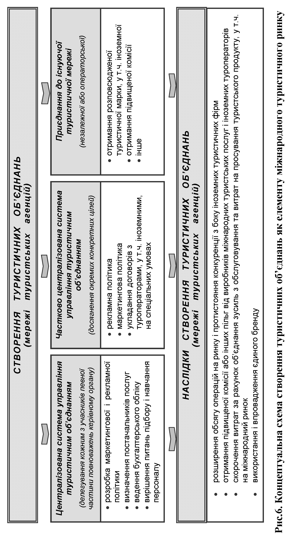

Обґрунтовано необхідність запровадження системи стимулювання іноземних інвесторів залежно від пріоритетності об’єкту інвестування, обсягу інвестиції і терміну її дії з метою створення передумов залучення та використання іноземних інвестицій в туристичну галузь національної економіки (табл. 2). З метою впровадження вказаної системи запропоновано створення єдиного цілісного механізму державного управління іноземними інвестиціями, центральне місце в якому має належати спеціалізованій державній компанії з іноземних інвестицій; визначено функції даної компанії: залучення відповідних структур для роботи з іноземними інвестиціями; реалізація державної політики залучення іноземного капіталу; координація діяльності з міжнародними організаціями; проведення експертиз проектів за участю іноземних інвесторів тощо. Обґрунтовано необхідність внесення змін до Законів України «Про режим іноземного інвестування», «Про власність» в частині розвитку приватного сектору туристичної галузі.

Таблиця 2

Система стимулювання іноземних інвесторів

Чинник стимулювання | Обсяг іноземних інвестицій, дол. США
Чинник стимулювання | До 20 тис. | 20-50 тис. | 50-100 тис. | 100тис – 1 млн. | 1 млн. – 20 млн. | Більше 20 млн.
Термін пільгового оподаткування | Відповідно до чинного законодавства | 3 роки | 4 роки | 5 років | 10 років | 20 років
Податок на додану вартість, % ставки чинного законодавства | 100 | 90 | 80 | 70 | 60 | 50
Пріоритетні об’єкти, % від діючого розміру податку на додану вартість | 75 | 70 | 65 | 60 | 55 | 50

На основі проведеного дослідження запропоновано механізм залучення іноземних інвестицій в туристичну галузь України (рис. 7).
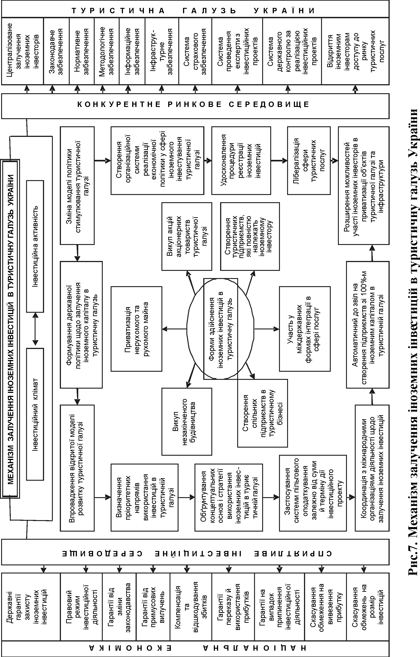
Підкреслено важливість удосконалення державного регулювання туристичної галузі в контексті підвищення ефективності її функціонування (з точки зору оцінки частки туризму у ВВП; порівняння економічних показників туристичної індустрії з показниками основних галузей економіки; оцінки всередині кожної галузі генерованих туризмом обсягів виробництва, обсягу державних і приватних інвестицій в туристську сферу; впливу міжнародного туризму на платіжний баланс; стимулювання туризмом надходжень в державний бюджет тощо). Враховуючи важливість туризму як каталізатора розвитку будівництва, транспорту, комунікацій, сільського господарства та інших галузей, роль туристичних послуг у створенні нових робочих місць і пожвавленні місцевої економіки, обґрунтовано доцільність використання допоміжного рахунку туризму (ДРТ) як інструменту оцінки економічного значення туристичної галузі для розвитку національної економіки (як статистичного інструменту та як методологічної основи управління розвитком туристичної галузі). Доведено необхідність переходу від концепції кінцевого споживання туристів в грошовому і натуральному вираженні до концепції туристських витрат і туристського споживання.

Висновки
У результаті проведеного дослідження вирішено важливу наукову задачу удосконалення теоретичних основ розвитку міжнародного туризму в світовій економічній системі та формування організаційно-економічного забезпечення включення туристичної галузі України до світового ринку туристичних послуг.
В результаті проведеного дослідження зроблено такі висновки:
1. На основі аналізу теоретичних основ розвитку світового ринку послуг в світовій економічній системі економічну систему визначено як важливу детермінанту функціонування суспільства, яка перебуває в постійному русі, охоплює певний спосіб виробництва (продуктивні сили і виробничі відносини) і в ході історичної еволюції розвивається в напрямку цілісності; світову економічну систему – як сукупність пов’язаних і певним чином упорядкованих елементів економічних систем країн, що утворюють певну цілісність економічної системи у світовому масштабі і визначають структуру світової економіки.
2. В результаті дослідження концептуальних засад впливу глобалізації на розвиток світового ринку послуг встановлено, що за умов ліквідації кордонів між внутрішньокраїновими і зовнішнім ринком послуг (внаслідок прогресу в сфері транспорту і комунікаційних систем, що визначає роль сфери послуг як центрального компоненту постіндустріальної економіки) на світовому ринку послуг спостерігається конкуренція якості як найважливіший елемент нецінової конкуренції, що на ринку послуг витісняє цінову конкуренцію. Одночасно для підтримання конкурентоспроможності на ринку послуг у глобальному масштабі важливого значення набуває система підготовки фахівців різного рівня як фундаменту розвитку галузі, що дозволило висунути гіпотезу щодо виникнення нового фактору виробництва послуг – ресурсу знання, значення якого в сучасних умовах постійно зростає.
3. В процесі визначення місця міжнародного туризму у світовій економіці надано авторські визначення понять: міжнародний туристичний продукт – комплекс туристичних послуг, який реалізується або пропонується до реалізації одночасно на території декількох країн, до складу якого входять послуги з перевезення, розміщення та інші послуги, пов’язані з міжкраїновим характером обслуговування споживачів (туристів); міжнародна туристична послуга – економічне благо, спожите туристом при переміщенні за кордон і пов’язане зі споживанням послуг з перевезення, розміщення, харчування, екскурсійного та іншого обслуговування.
4. Міжнародний туризм посідає вагоме місце у структурі світового господарства, є однією з галузей світової економіки, що найбільш динамічно розвиваються. У 2011 році найбільша частка надходжень у світову економіку від міжнародного туризму була забезпечена за рахунок країн Європи - 45%, на Азіатсько-Тихоокеанський регіон припадало 28%, американський - 19 %, на країни Близького Сходу – 4%, на африканські держави - 3% .
5. Встановлено близькість показників розвитку туристичної галузі європейських країн – лідерів світового рейтингу Індексу глобальної конкурентоспроможності за такими складовими: регуляторна база туризму; політика та законодавство; сталість навколишнього середовища; безпека та охорона; охорона здоров’я та гігієна; пріоритетність туризму; туристична інфраструктура; повітряна інфраструктура; наземна інфраструктура; інформаційно-технологічна інфраструктура; цінова конкурентоспроможність; культурні ресурси; людські ресурси; освіта та підвищення кваліфікації; доступність кваліфікованої робочої сили; туристична орієнтація економіки; природні ресурси тощо. Знайшла підтвердження висунута гіпотеза щодо ресурсу знання як нового фактору виробництва послуг.
6. В результаті аналізу чинників, що впливають на формування попиту та пропозиції на ринку міжнародних туристичних послуг, визначено, що найважливішими чинниками, які впливають на розвиток міжнародної туристичної галузі, є економічні (зростання добробуту населення, зростання потреби у відпочинку внаслідок стресових навантажень та ін.), соціальні (зміна вікової структури населення, зростання тривалості життя тощо), екологічні (урбанізація, потреба у рекреації).
7. В результаті аналізу розвитку туризму в Україні визначено, що становлення туристичного ринку в державі зумовлено, з одного боку, швидким насиченням ринку туризму, а з іншого – високим ступенем мінливості ринкової ситуації. Встановлено, що характерною особливістю розвитку туристичної галузі України є те, що хоча країна входить до десятки європейських країн - лідерів за величиною залучення міжнародного туристичного потоку, Україна не є лідером за показником надходжень від туристичної діяльності.
8. На сучасному етапі світогосподарського розвитку змінюються характер і структура міжнародного туризму. З метою протистояння конкуренції з боку міжнародних туристичних фірм обґрунтовано необхідність створення туристичних об’єднань в рамках національної економіки, умови взаємовідносин між учасниками яких мають визначатись, виходячи з цілей і контурів такого об’єднання після оцінки матеріальних, технологічних, кадрових та інших ресурсів кожного з ймовірних учасників об’єднання. Розроблено концептуальну схему створення туристичних об’єднань як елементу міжнародного туристичного ринку.
9. Запропоновано науково-методичний підхід щодо визначення оптимального обсягу інвестування туристичної галузі на основі встановлення рівноважного цінового оптимуму між пропозицією туристичної компанії та потребами туристів (при пропозиції унікальної туристичної послуги та при пропозиції ординарної туристичної послуги).
10. Обґрунтовано необхідність запровадження системи стимулювання іноземних інвесторів залежно від пріоритетності об’єкту інвестування, обсягу інвестиції і терміну її дії з метою створення передумов залучення та використання іноземних інвестицій в туристичну галузь національної економіки. З метою впровадження вказаної системи запропоновано створення єдиного цілісного механізму державного управління іноземними інвестиціями, центральне місце в якому має належати спеціалізованій державній компанії з іноземних інвестицій.
11. На основі проведеного дослідження розроблено механізм залучення іноземних інвестицій в туристичну галузь України, який передбачає збільшення економічної активності через створення сприятливого інвестиційного середовища з урахуванням конкурентних проявів функціонування туристичної галузі в ринкових умовах, використання якого сприятиме удосконаленню державної політики щодо залучення іноземного капіталу в туристичну галузь.

ПУБЛІКАЦІЇ АВТОРА ЗА ТЕМОЮ ДИСЕРТАЦІЇ
Публікації у наукових фахових виданнях:
- Гарбера О.Є. Дослідження сучасних тенденцій розвитку міжнародного туризму в Україні / О.Є.Гарбера // Науковий вісник Інституту міжнародних відносин НАУ. Серія: економіка, право, політологія, туризм. – 2011. – №2 (4). – С.111–115. (0,4 д.а.)
- Гарбера О.Є. Дослідження ролі держави в організації і розвитку інвестиційних процесів у міжнародному туризмі / О.Є. Гарбера // Галицький економічний вісник. – 2010. – №4 (29). – С.17-24. (0,55 д.а.)
- Гарбера О.Є. Сучасні тенденції розвитку світової готельної індустрії / О.Є. Гарбера // Економічний часопис-XXI. – 2010. – № 11-12. – С.37-41. (0,4 д.а.)
- Гарбера О.Є. Організація туристичної діяльності в системі світового ринку послуг / О.Є. Гарбера // Економіка та держава. – 2010. – №10. – С. 86–89. (0,4 д.а.)
- Гарбера О.Є. Організаційно-економічні засади розвитку ринку міжнародного туризму / О.Є. Гарбера // Вісник Донецького національного університету. – Серія В. Економіка і право. – 2009. – №2. – С.177–183. (0,5 д.а.)
- Гарбера О.Є. Суть послуг та їх класифікація в світовій економіці / О.Є. Гарбера // Галицький економічний вісник. – 2009. – №4(25). – С. 5–11. (0,5 д.а.).
- Гарбера О.Є. Класифікація видів міжнародного туризму в системі міжнародної торгівлі послугами / О.Є. Гарбера // Зовнішня торгівля: право та економіка. – 2009. – №6 (47). – С. 59–63. (0,4 д.а.)
- Гарбера О.Є. Місце міжнародного туризму в системі світового ринку послуг / О.Є. Гарбера // Економіка та держава. – 2009. – № 12. – С. 54–57. (0,4 д.а.)
- Гарбера О.Є. Теоретичні основи дослідження міжнародного ринку послуг в світовій економічній системі / О.Є. Гарбера // Інвестиції: практика та досвід. – 2009. – № 24. – С. 52–56. (0,4 д.а.)
- Гарбера О.Є. Основні теоретичні та практичні аспекти інноваційної діяльності в туристичному господарстві України / О.Є. Гарбера // Інвестиції: практика та досвід. – 2009. – № 23. – С. 29–32. (0,4 д.а.)
- Гарбера О.Є. Аналіз основних сегментів туристично-рекреаційного господарства Західного регіону України (на прикладі Тернопільської, Чернівецької та Івано-Франківської областей) / О.Є. Гарбера // Ефективна економіка. – 2009. – №11. – Режим доступу до журн.: http://nbuv.gov.ua/e-journals/efek/index.html. (0,4 д.а.)
Публікації в інших виданнях
- Гарбера О.Є. Державно-приватне партнерство як стратегічна форма взаємодії влади і бізнесу в туристичній індустрії України / О.Є. Гарбера // Дослідження та сучасність. / Збірка наукових праць – К.: НАИРИ, 2011. – Випуск 1. – С. 36–38. (0,3 д.а.)
- Гарбера О.Є. Імітаційне моделювання інвестиційних процесів на ринку туристичних послуг / О.Є. Гарбера // Ефективність бізнесу в умовах трансформаційної економіки. Матеріали IV Міжнародної науково-практичної конференції. – Судак. – 2011. – С. 145–146. (0,2 д.а.)
- Гарбера О.Є. Stage of globalization of modern world economy / О.Є. Гарбера // Materialy V Mezinarodni vedecko-prakticka konference “Predni vedecke novinky”. – Praha: Publishing House. Education and Science. – 2009. – Dil 1. Economicke vedy. – С. 8–11. (0,4 д.а.)
- Гарбера О.Є. The role of services in the world economy / О.Є. Гарбера // Materialy V Miedzynarodowej naukowi-praktycznej konferencji “Wschodnia spolka”. – Przemysl: Nauka Istudia. – 2009. – Volume 1. Economiczne nauki: – С. 22–25. (0,35 д.а.)
- Гарбера О.Є. Франчайзинг як форма організації туристичного бізнесу / О.Є. Гарбера // Materialy V Mezinarodni vedecko-prakticka konference “Vedecky pokrok na rozmezi millennium”. – Praha: Publishing House Education and Science. – 2009. – Dil 3. Economicke vedy. – С.41–44. (0,3 д.а.)
- Гарбера О.Є. Особливості інноваційних процесів в туристичній індустрії / О.Є. Гарбера // Материали за V-а Международна научна практична конференция, «Новини от добрата наука». – София. «Бял ГРАД-БГ» ООД. – 2009. – Том 8. Икономики. – С. 34–36. (0,2 д.а.)
- Гарбера О.Є. Місце міжнародного туризму в системі світового ринку послуг / О.Є. Гарбера // Праці Десятої Міжнародної наукової конференції студентів та молодих вчених «Управління розвитком соціально-економічних систем: глобалізація, підприємництво, стале економічне зростання» (Донецьк – 2009 р.). – 2009. – №4. – С. 124–125. (0,2 д.а.)

АНОТАЦІЯ
Гарбера Ольга Євгенівна. «Розвиток міжнародного туризму в світовій економічній системі». – Рукопис.
Дисертація на здобуття наукового ступеня кандидата економічних наук за спеціальністю 08.00.02 – світове господарство і міжнародні економічні відносини. – Донецький національний університет Міністерства освіти і науки України, Донецьк, 2012.
Дисертаційну роботу присвячено розвитку теоретико-методологічних основ дослідження туристичної галузі в світовій економічній системі і розробці науково-практичних рекомендацій щодо розвитку міжнародного туризму на сучасному етапі світогосподарського розвитку.
Проаналізовано теоретичні основи розвитку світового ринку послуг в світовій економічній системі; досліджено концептуальні засади впливу глобалізації на розвиток світового ринку послуг; визначено місце міжнародного туризму в світовій економічній системі.
Проаналізовано розвиток ринку туристичних послуг в світовій економічній системі; досліджено чинники, що впливають на розвиток міжнародної туристичної галузі; проаналізовано особливості розвитку міжнародного туризму в Україні.
Запропоновано шляхи удосконалення організаційно-економічних засад включення України до світового господарства через розвиток міжнародного туризму; визначено шляхи створення передумов залучення та використання іноземних інвестицій в туристичну галузь національної економіки; запропоновано напрямки удосконалення державного регулювання туристичної галузі в контексті підвищення ефективності її функціонування.
Ключові слова: міжнародний туризм, розвиток міжнародного туризму, світова економічна система, світовий ринок послуг, ринок туристичних послуг, міжнародна туристична галузь, державне регулювання туристичної галузі.

АННОТАЦИЯ

Гарбера Ольга Євгеньевна. «Развитие международного туризма в мировой экономической системе». – Рукопись.
Диссертация на соискание ученой степени кандидата экономических наук по специальности 08.00.02 – мировое хозяйство и международные экономические отношения. – Донецкий национальный университет Министерства образования и науки, молодежи и спорта Украины, Донецк, 2012.
Диссертационная работа посвящена развитию теоретико-методологических основ исследования туристической отрасли в мировой экономической системе и разработке научно-практических рекомендаций относительно развития международного туризма на современном этапе мирохозяйственного развития.
Проанализированы теоретические основы развития мирового рынка услуг в мировой экономической системе; исследованы концептуальные основы влияния глобализации а развитие мирового рынка услуг; определено место международного туризма в мировой экономической системе.
Дано определение понятий «экономическая система», «мировая экономическая система», «мировой туристический продукт», «международная туристическая услуга». Обосновано, что в мировом рынке услуг наблюдается конкуренция качества. Выдвинута гипотеза о возникновении нового фактора производства услуг – ресурса знания.
Проанализировано развитие рынка туристических услуг в мировой экономической системе; исследованы факторы, влияющие на развитие международной туристической отрасли; проанализированы особенности развития международного туризма в Украине.
Исследована динамика развития международного туризма, сдвиги в региональной структуре международных туристических прибытий; проанализирован рейтинг развития туристической отрасли стран Европы; сделан вывод о необходимости регулирования развития международного туризма в Украине.
Предложены пути усовершенствования организационно-экономических основ включения Украины в мировое хозяйство посредством развития международного туризма; определены пути создания предпосылок привлечения и использования иностранных инвестиций в туристическую отрасль национальной экономики; предложены направления совершенствования государственного регулирования туристической отрасли в контексте повышения эффективности ее функционирования.
Разработана концептуальная схема создания туристических объединений как элемента международного туристического рынка; предложен научно-методический подход к определению оптимального объема инвестирования туристической отрасли; обоснована необходимость внедрения системы стимулирования иностранных инвесторов; разработан механизм привлечения иностранных инвестиций в туристическую отрасль Украины.
Ключевые слова: международный туризм, развитие международного туризма, мировая экономическая система, мировой рынок услуг, рынок туристических услуг, международная туристическая отрасль, государственное регулирование туристической отрасли.

SUMMARY

Garbera O.E. «Development of international tourism is in the world economic system». – Manuscript.

Dissertation for the degree of candidate of economic sciences, specialty 08.00.02 – World Economy and International Economic Relations. – Donetsk National University of Ministry of Education and Science, Youth and Sport of Ukraine, Donetsk, 2012.
Dissertation work is sanctified to development of theoretical and methodological bases of research of tourist industry in the world economic system and development of scientific practical recommendations in relation to development of international tourism on the modern stage of world economic development.
Theoretical bases of world market of services development are analysed in the world economic system; conceptual bases of influence of globalization in world market development of services are investigational; the location of international tourism is determined in the world economic system.
Theoretical bases of world market of services development are analysed in the world economic system; conceptual bases of influence of globalization in world market development of services are investigational; the location of international tourism is determined in the world economic system.
The ways of improvement of organizational and economic bases of including of Ukraine are offered in a world economy by means of development of international tourism; the ways of creation of pre-conditions of bringing in and use of foreign investments are certain in tourist industry of national economy; directions of perfection of government control of tourist industry are offered in the context of increase of efficiency of her functioning.
Keywords: international tourism, development of international tourism, world economic system, world market of services, market of tourist services, international tourist industry, government control of tourist industry.

